Сохранение культурного наследия в условиях цифровизации: восстановление храма Митрофана Воронежского на Хуторской улице в Москве.
Маркелова Софья Андреевна
Студентка (бакалавр)
Кафедра семиотики и общей теории искусства.
Факультет искусств МГУ имени М.В. Ломоносова
Москва, Россия
E-mail: Markelovasa@my.msu.ru

В современном мире в связи с глобальной цифровизацией, трансформирующей личность [6], и общим сдвигом культурной парадигмы [5] особенно остро стоит вопрос о сохранении истории памятников, информация о которых представляется как исследователям, так и широкой публике фрагментарно или даже полностью отсутствует. Ограниченная информация о подобных памятниках может в дальнейшем привести к частичной или полной утрате достоверных сведений о них [9, 11].
Предметом исследования является храм епископа Митрофана Воронежского на Хуторской улице в Москве (рис. 1 – 3). Актуальность данного исследования заключается в систематизации, верификации и упорядочении разрозненных фактов, представленных в неспециализированных источниках, доступных широкой публике (электронных и печатных СМИ, в открытых интернет-ресурсах) о храме Митрофана Воронежского на Хуторской улице. Большинство публикаций либо кратко упоминают его в общих списках утраченных и воссозданных памятников, либо сосредотачиваются только на одном из этапов его истории, без последовательного анализа всех периодов и их взаимосвязи. Настоящее исследование призвано заполнить этот пробел, представив комплексный обзор жизненного цикла храма как зеркала ключевых идеологических и культурных поворотов в России за последние 130 лет.
Основываясь на собранном материале [12, 8, 2] удалось восстановить и систематизировать историю строительства и реставрации храма Митрофана Воронежского на Хуторской улице.
Храм был возведен в 1894 г.; проект фасада был выполнен в русском стиле, что выражало современные тенденции зодчества [3]. В 1934 г. по заявлению Транспортного управления Метростроя храм был закрыт и передан под заводское училище. Реликвии храма были разграблены и уничтожены. До 1985 г. помещение храма использовалось как ремонтная мастерская, складское помещение, столовая и спортивная школа [7]. С 1985 по 1990 гг. храм пустовал.
Возрождение храма началось в 1990 г. — в переломный момент смены общественно-политического строя, либерализации религиозной жизни и укрепления православной веры [10]. Решение о воссоздании стало возможным благодаря инициативе прихода храма, поддержке местных властей и Русской Православной Церкви. [4]. Восстановительные работы велись в 1990-е гг., при этом облик храма был изменен: вместо пятикупольной структуры, храм был восстановлен с одним куполом [1].
Данное исследование предоставляет полный обзор на жизненный цикл храма: от закладки до настоящего момента. Анализ собранного материала ярко иллюстрирует необходимость сохранения истории памятника культурного наследия в условиях глобальной цифровизации.

Список литературы:

1. Волков А.В. Православные храмы Москвы. М., 2003. С. 217.
2. Житие священномученика Владимира Медведюка. Служба. История храма. Москва, 2008. С. 35 – 58
3. Кириченко Е.И. Русская архитектура 1830 – 1910-х годов. Москва, 1978. С. 51.
4. Козлов В. Жертвы Метростроя // Московский журнал. Литературно-художественный историко-краеведческий. 1991. № 3. С. 30.
5. Лугуценко Т.В., Рыкова С.Ю. Парадигмальный сдвиг культуры в процессе трансформаций культурного пространства // KANT. 2025. Т. №4 (57). С. 225 – 230.
6. Мамедов А. К., Сапунова О. В., Семиотика виртуальной личности. Исследование нового жанра творчества в пространстве отечественной цифровой культуры // Теория и история искусства. 2025. №4. С. 22 – 42.
7. Новомученики и исповедники Московские. Северное викариатство. М., 2025. С. 172 – 175.
8. Паламарчук П.Г. Сорок Сороков: альбом-указатель всех московских церквей в четырех томах. Москва, 1988. С. 113 – 114.
9. Чайникова О.О. Особенности процесса восстановления памятников архитектуры - культурных символов власти // Вестник МСГУ. 2018. В. 2 (113). Т. 13. С. 170 – 189.

Электронные источники:

10. Глава 16. Русская Церковь в 1992 – 2008 гг. Лекции по истории Русской Церкви (1917–2008). А.А. Кострюков // Азбука веры. – URL: https://azbyka.ru/otechnik/Istorija_Tserkvi/lektsii-po-istorii-russkoj-tserkvi-1917-2008/16#source (дата обращения: 01.03.2026).
11. Работа с фрагментами утраченных памятников: как архивные фотографии помогают восстановить детали? // Архитектурная фотограмметрия. — 12 февраля 2025. — URL: https://photogrammetria.ru/460-rabota-s-fragmentami-utrachennyh-pamjatnikov-kak-arhivnye-fotografii-pomogajut-vosstanovit-detali.html (дата обращения: 01.03.2026).
12. Храм Свт. Митрофана Воронежского [Электронный ресурс] // Благодрево: [сайт]. – [Москва, 201—?]. – URL: https://blagodrevo.com/khram-svt-mitrofana-voronezhskogo-na-khutorskoy/./ (дата обращения: 01.03.2026).

Приложение:
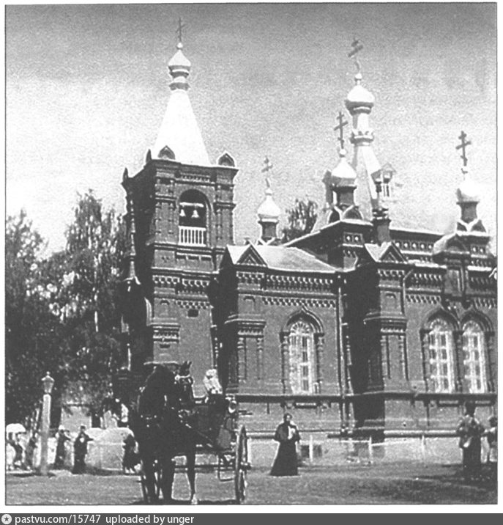
Рис. 1. Храм Митрофана Воронежского на Хуторской улице, Москва. 1895-1905. Retro View of Mankind's Habitat
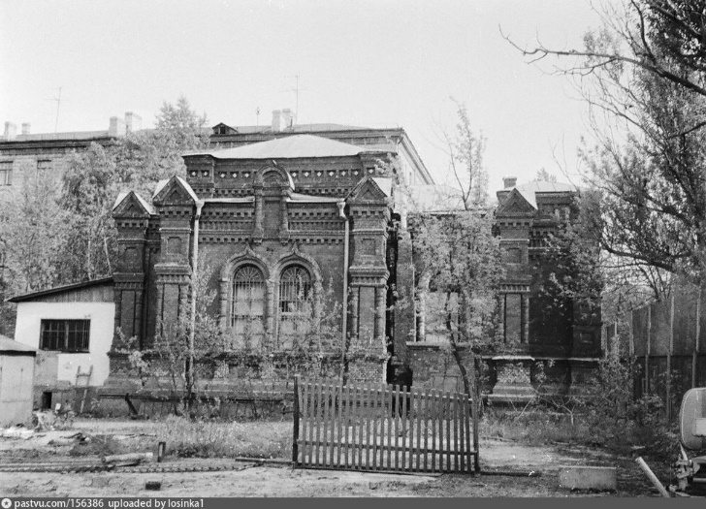
Рис. 2. Храм Митрофана Воронежского на Хуторской улице, Москва. 1982. Retro View of Mankind's Habitat
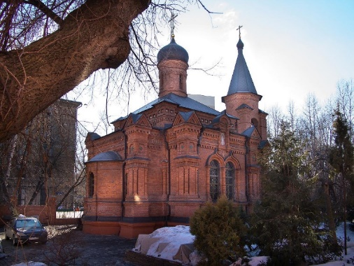
Рис. 3. Храм Митрофана Воронежского на Хуторской улице, Москва. 2015. Благодрево.

